Mỹ thuật 7
Tuần 12: từ 22/11 đến 27/11/2021

Bài 12 Vẽ tranh
ĐỀ TÀI CUỘC SỐNG QUANH EM
(Tiết 2 Vẽ màu)

I. Tìm và chọn nội dung đề tài
- Hoạt động diễn ra trong gia đình, trong nhà trường và ngoài xã hội vô cùng phong phú đa dạng.
- Hình ảnh người, nhà, cây cối, bầu trời...
- Màu sắc đa dạng tùy theo cảm xúc của người vẽ.
II. Cách vẽ tranh
B1: Tìm và chọn nội dung để tài: Chọn và cắt cảnh
B2: Tìm bố cục: phác bố cục đơn giản
B3: Vẽ hình.
B4: Vẽ màu: có thể sử dụng bất kì màu gì để vẽ nhưng nên dùng màu nước, màu bột vẽ tranh sẽ đẹp hơn.
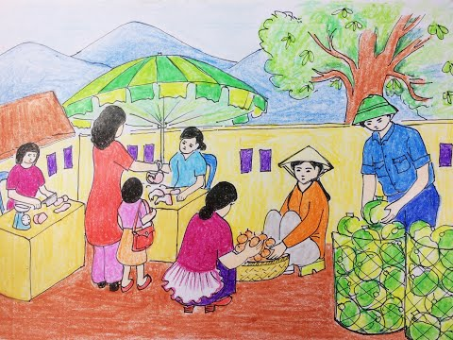
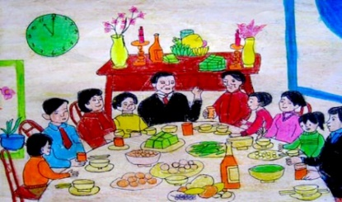
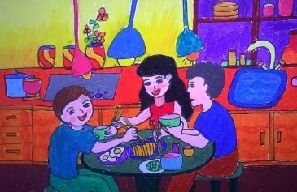

III. Thực hành
- Em hãy vẽ một bức tranh về đề tài cuộc sống quanh em và vẽ màu theo ý thích.

* Dặn dò:
- Hoàn thiện bài vẽ.
- Chuẩn bị bài 13: Ấm tích và cái bát


